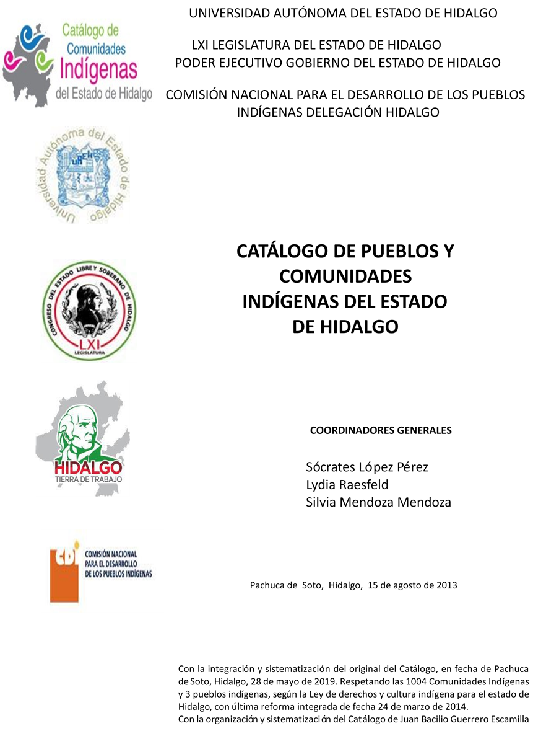

**San Francisco la Laguna**

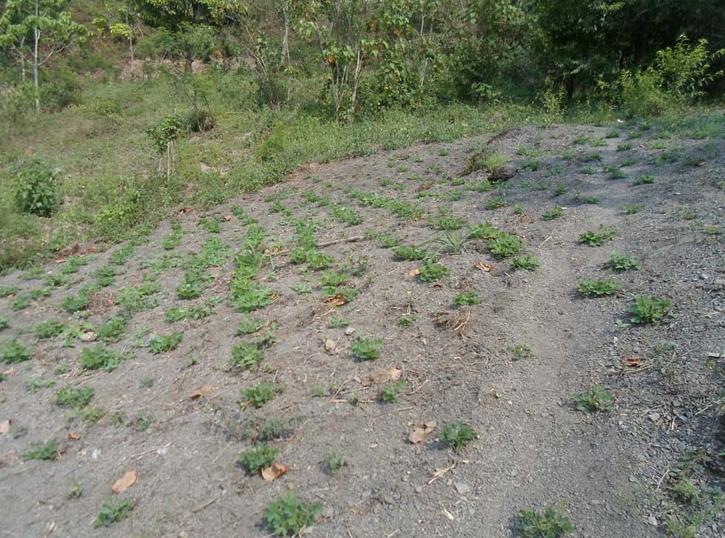CCIEH: HGOTED017

San Francisco la Laguna: 130600032

**DICTAMEN**

# Después de analizar la información proveniente del instrumento de levantamiento de información aplicado (cédula) en las localidades seleccionadas (por haber cumplido los requisitos de contar con más de cien habitantes y que mantuvieran un índice superior a la media nacional de Hablantes de Lengua Indígena) y de la ponderación de las variables que se consideraron en la metodología de este estudio, el equipo académico de este proyecto considera que la localidad **San Francisco la Laguna**, del Municipio de Tenango de Doria, con clave INEGI **130600032**, reúne las estructuras sociales y culturales para ser considerada como **INDÍGENA** para ser incluida en el **Catálogo de Comunidades Indígenas del Estado de Hidalgo** con la clave **HGOTED017.**

**San Francisco la Laguna** mantiene una intensa vida social que es articulada por sus autoridades que son electas por un periodo de dos años en Asambleas Generales, a las cuales son convocados los jefes de familia. Cuentan con autoridades tradicionales para la organización de la comunidad y para la realización de festividades y celebraciones.

Si bien esta comunidad tiene un significativo 40 por ciento de Hablantes de Lengua Indígena, ésta es utilizada principalmente por las personas mayores, ya que los jóvenes y niños la están abandonando porque sus padres consideran que es mejor que aprendan el castellano pues les brindará más oportunidades.

Aún cuando no se consideran indígenas, su organización interna, prácticas culturales y la conservación de tradiciones, se siguen conservando; así como la vestimenta tradicional y las artesanías.

La impartición de justicia a través de “usos y costumbres” se conserva, con apoyo de las autoridades municipales que intervienen frecuentemente, motivo por el cual algunas faltas son remitidas a la cabecera municipal.

Se observa la existencia de la medicina tradicional y el tratamiento de “enfermedades culturales” por parte de médicos tradicionales como yerberos, aun cuando los servicios de salud han ampliado su cobertura.

|  |  |  |
| --- | --- | --- |
| **San Francisco la Laguna , Tenango de Doria** | | |
|  |  | Resumen |
|  | Clave CCIEH | HGOTED017 |
|  | Clave INEGI | 130600032 |
| **PRIORIDAD Y CATEGORÍA** | **MÍNIMO** | **TOTAL** |
| **REQUERIDO** | **OBTENIDO** |
| 1- Hablantes de lengua indígena * | 6.5% | 40.0% |
| 2- Territorio | 30.0% | 85.0% |
| 3- Autoridad tradicional | 10.0% | 60.0% |
| 4- Asamblea comunitaria | 100.0% | 100.0% |
| 5- Comités internos tradicional | 25.0% | 75.0% |
| 6- Autoadscripción | 100.0% | 0.0% |
| 7- Usos y Costumbres para resolver sus conflictos | 20.0% | 80.0% |
| 8- Trabajo comunitario | 100.0% | 100.0% |
| 9- Medicina Tradicional | 25.0% | 100.0% |
| 10- Parteras tradicionales | 100.0% | 100.0% |
| 11- Médicos tradicionales | 25.0% | 25.0% |
| 12- Fiestas del pueblo: Patronal, santos, carnaval, agrícola o climática | 25.0% | 75.0% |
| 13- Relación del ciclo económico con ceremonias | 100.0% | 100.0% |
| 14- Lugares sagrados (cerros, cuevas, piedras…) | 25.0% | 25.0% |
| 15- Música (tradicional, costumbre | 100.0% | 0.0% |
| 16- Danza | 100.0% | 0.0% |
| 17- Leyendas y creencias | 25.0% | 75.0% |
| 18- Vestimenta tradicional | 100.0% | 100.0% |
| 19- Artesanías | 25.0% | 25.0% |
| 20- Origen | 10.0% | 100.0% |
| 21- Reglamentos y/o acuerdos | 100.0% | 0.0% |
| 22- Patrimonio comunitario | 25.0% | 100.0% |
| *% de PHLI Nacional (INEGI, 2010) |  |  |
| Elaboración: Universidad Autónoma del Estado de Hidalgo con datos del Catálogo de Comuniades Indígenas del Estado de Hidalgo. | | |
| Agosto 2013 |  |  |

**San Francisco la Laguna , Tenango de Doria**

Clave CCIEH HGOTED017 Clave INEGI 130600032

|  |  |  |  |
| --- | --- | --- | --- |
| **PRIORIDAD Y CATEGORÍA** | **ELEMENTOS CULTURALES** | **PARCIAL OBTENIDO** | **TOTAL OBTENIDO** |
| 1- Hablantes de lengua indígena * | % HLI INEGI | 40% | **40.0%** |
| 2- Territorio | Asentamiento y pertenencia a región geocultural (30%) | 30% | **85.0%** |
| Panteón-cementerio (15%) | 15% |
| Fuente de agua (10%) | 10% |
| Siembra o potrero (10%) | 10% |
| Lugar de culto (15%) | 0% |
| Delegación (10%) | 10% |
| Espacios comunes (10%) | 10% |
| 3- Autoridad tradicional | Consejo (40%) | 0% | **60.0%** |
| Mayordomo (30%) | 30% |
| Delegado (10%) + (10%) si lo denominan en lengua indígena, total (20%) | 20% |
| Auxiliares (10%) | 10% |
| 4- Asamblea comunitaria | Si (100%) No (0%) | 100% | **100.0%** |
| 5- Comités internos tradicional | Comité A (25%) | 25% | **75.0%** |
| Comité B (25%) | 25% |
| Comité C (25%) | 25% |
| Comité D (25%) | 0% |
| 6- Autoadscripción | Si (100%) No (0%) | 0% | **0.0%** |
| 7- Usos y costumbres para resolver sus conflictos | Resolución de faltas y delitos al interior (40%) | 40% | **80.0%** |
| Autoridad comunitaria que resuelve (40%) | 40% |
| Espacio reclusión (20%) | 0% |
| 8- Trabajo comunitario | Si (100%) No (0%) | 100% | **100.0%** |
| 9- Medicina Tradicional | Enfermedad cultural A (25%) | 25% | **100.0%** |
| Enfermedad cultural B (25%) | 25% |
| Enfermedad cultural C (25%) | 25% |
| Enfermedad cultural D (25%) | 25% |
| 10- Parteras tradicionales | Si (100%) No (0%) | 100% | **100.0%** |
| 11- Médicos tradicionales (Excepto partera) | Médico tradicional A (25%) | 25% | **25.0%** |
| Médico tradicional B (25%) | 0% |
| Médico tradicional C (25%) | 0% |
| Médico tradicional D (25%) | 0% |
| 12- Fiestas del pueblo: Patronal, santos, carnaval, agrícola o climática | Fiesta A (25%) | 25% | **75.0%** |
| Fiesta B (25%) | 25% |
| Fiesta C (25%) | 25% |
| Fiesta D (25%) | 0% |
| 13- Relación del ciclo económico con ceremonias | Si (100%) No (0%) | 100% | **100.0%** |
| 14- Lugares sagrados (cerros, cuevas, piedras…) | Lugar sagrado A (25%) | 25% | **25.0%** |
| Lugar sagrado B (25%) | 0% |
| Lugar sagrado C (25%) | 0% |
| Lugar sagrado D (25%) | 0% |
| 15- Música (tradicional, costumbre) | Si (100%) No (0%) | 0% | **0.0%** |
| 16- Danza | Si (100%) No (0%) | 0% | **0.0%** |
| 17- Leyendas y creencias | Leyenda o creencia A (25%) | 25% | **75.0%** |
| Leyenda o creencia B (25%) | 25% |
| Leyenda o creencia C (25%) | 25% |
| Leyenda o creencia D (25%) | 0% |
| 18- Vestimenta tradicional | Si (100%) No (0%) | 100% | **100.0%** |
| 19- Artesanías | Artesania A (25%) | 25% | **25.0%** |
| Artesania B (25%) | 0% |
| Artesania C (25%) | 0% |
| Artesania D (25%) | 0% |
| 20- Origen | Por cada año (0.5%) máximo 50% | 50% | **100.0%** |
| Mito fundacional (25%) | 25% |
| Hecho colectivo A (5%) | 5% |
| Hecho colectivo B (5%) | 5% |
| Hecho colectivo C (5%) | 5% |
| Hecho colectivo D (5%) | 5% |
| Hecho colectivo E (5%) | 5% |
| 21- Reglamentos y/o acuerdos | Si (100%) No (0%) | 0% | **0.0%** |
| 22- Patrimonio comunitario | Patrimonio A (25%) | 25% | **100.0%** |
| Patrimonio B (25%) | 25% |
| Patrimonio C (25%) | 25% |
| Patrimonio D (25%) | 25% |

*% de PHLI Nacional (INEGI, 2010)

OBTENIDO REQUERIDO

|  |  |
| --- | --- |
| **San Francisco la Laguna , Tenango de Doria** |  |
| Clave CCIEH | HGOTED017 |
| Clave INEGI  1- Hablantes de lengua indígena *  **100%** 2- Territorio  22- Patrimonio comunitario 3- Autoridad tradicional  **80%**  21- Reglamentos y/o acuerdos 4- Asamblea comunitaria  **60%**  20- Origen 5- Comités internos  **40%**  19- Artesanías **20%** 6- Autoadsc  **0%**  18- Vestimenta tradicional 7- Usos y  17- Leyendas y creencias 8- Trabajo com  16- Danza 9- Medicina Tradicional  15- Música (tradicional, costumbre 10- Parteras tradicionales  14- Lugares sagrados (cerros, cuevas, 11- Médicos tradicionales  piedras…)  13- Relación del ciclo económico con 12- Fiestas del pueblo: Patronal, santos,  ceremonias carnaval, agrícola o climática | 130600032  tradicional  ripción  Costumbres para resolver sus  conflictos  unitario |
|  |  |
|  |  |
| *% de PHLI Nacional (INEGI, 2010) |  |
| Elaboración: Universidad Autónoma del Estado de Hidalgo con datos del Catálogo de Comuniades Indígenas del Estado de Hidalgo. Agosto 2013 | |